SERVIÇO NACIONAL DE APRENDIZAGEM INDUSTRIAL - SENAI
TÉCNICO EM DESENVOLVIMENTO DE SISTEMAS

ISMAEL DE JESUS BARBOSA SILVA
THIAGO MOREIRA DE ALMEIDA TRABUCO LIMA

GERIATRICARE
SISTEMA DE GESTÃO DE INSTITUIÇÕES DE LONGA PERMANÊNCIA PARA IDOSOS (ILPIS)

FEIRA DE SANTANA
2025
AGRADECIMENTOS

Aos professores, pelas correções e incentivos, que nos permitiram alcançar um melhor desempenho no nosso processo de formação profissional.
Ao colaborador do grupo, cuja participação foi essencial para a realização das etapas previstas e para a consolidação dos resultados apresentados.
SUMÁRIO

INTRODUÇÃO 4
OBJETIVO 4
DESCRIÇÃO DO SISTEMA 4
LISTAGEM DE REQUISITOS 5
REQUISITOS FUNCIONAIS 5
RF001 - Gestão de Cadastros de Residentes (Admissão e Alta) 5
RF002 - Prescrição e Controle de Medicamentos 5
RF003 - Prontuário Diário e Evolução 5
RF004 - Controle de Acesso e Perfis (RBAC) 5
RF005 - Dashboard Gerencial 5
REQUISITOS NÃO FUNCIONAIS 6
NF001 - Segurança e Privacidade (LGPD) 6
NF002 - Desempenho e Latência 6
NF003 - Disponibilidade e Ambiente Cloud 6
NF004 - Portabilidade e Responsabilidade 6
ANEXOS 7
DIAGRAMA DE ENTIDADE E RELACIONAMENTO 7
DIAGRAMA DE ATIVIDADES 8
Diagrama 1: Cadastro de Pacientes
Diagrama 2: Cadastro de Funcionários 8
Diagrama 3: Login de Usuário
Diagrama 4: Criação de Consulta 9
Diagrama 5: Check-in de Paciente
Diagrama 6: Realização de Consulta 10
Diagrama 7: Dispensação de Medicamentos
Diagrama 8: Cadastro/Associação de Familiar 11
CONCLUSÃO 12

INTRODUÇÃO
Este documento formaliza os requisitos funcionais e não funcionais para o desenvolvimento do sistema de gerenciamento de Instituições de Longa Permanência para Idosos (ILPIs) GeriatriCare. O software visa modernizar processos manuais, garantindo maior controle sobre o cuidado aos residentes e a administração institucional.

OBJETIVO
Desenvolver uma solução web (SaaS) capaz de centralizar as operações administrativas e assistenciais de uma ILPI. O sistema deve prover interfaces intuitivas para diferentes perfis de usuário, garantindo integridade dos dados, segurança da informação (com foco em dados sensíveis de saúde) e acessibilidade via navegador, com arquitetura preparada para futura expansão mobile.

DESCRIÇÃO DO SISTEMA
O sistema será construído sobre uma arquitetura cliente-servidor distribuída:
- Frontend: Desenvolvido em React, focando em responsividade e usabilidade (Single Page Application - SPA).
- Backend: API RESTful desenvolvida em Java, responsável pela lógica de negócios e segurança.
- Persistência: Banco de dados relacional MySQL hospedado em ambiente Cloud.
- Acesso: O sistema será acessado via web por Administradores (configuração total), Gestores (visão operacional) e Funcionários (registro de atividades diárias).

LISTAGEM DE REQUISITOS

REQUISITOS FUNCIONAIS
A seguir, listam-se as funcionalidades essenciais para a operação do sistema

RF001 - Gestão de Cadastros de Residentes (Admissão e Alta)
- Descrição: O sistema deve permitir o cadastro completo dos residentes, incluindo dados pessoais, responsáveis legais, histórico médico pregresso, alergias e convênios. Deve permitir a alteração de status (Ativo, Hospitalizado, Óbito, Alta).
- Ator: Gestores, Administrador.

RF002 - Prescrição e Controle de Medicamentos
- Descrição: O sistema deve permitir o cadastro de prescrições médicas vinculadas a um residente, gerando uma grade de horários. Os funcionários devem poder registrar a administração do medicamento (checagem) ou justificar a não administração.
- Ator: Gestores (cadastro), Funcionários (checagem).

RF003 - Prontuário Diário e Evolução
- Descrição: O sistema deve fornecer uma interface para registro de sinais vitais (PA, temperatura, glicemia), evolução clínica diária e intercorrências. O histórico deve ser imutável após salvo, garantindo rastreabilidade.
- Ator: Funcionários (Técnicos de Enfermagem/Cuidadores).

RF004 - Controle de Acesso e Perfis (RBAC)
- Descrição: O sistema deve autenticar usuários e autorizar funcionalidades baseadas em papéis:
  - Administrador: Acesso irrestrito e configuração do sistema.
  - Gestor: Acesso aos dados gerenciais e de residentes.
  - Funcionário: Acesso restrito à leitura de tarefas e escrita de evoluções/checagem.
- Ator: Todos.

RF005 - Dashboard Gerencial
- Descrição: O sistema deve apresentar, na tela inicial do gestor, indicadores chave como: taxa de ocupação, alertas de medicamentos atrasados, aniversariantes do mês e intercorrências recentes.
- Ator: Gestores, Administrador.

REQUISITOS NÃO FUNCIONAIS
Requisitos de qualidade técnica e restrições do sistema.

NF001 - Segurança e Privacidade (LGPD)
- Descrição: Todas as senhas devem ser armazenadas com hash forte (ex: BCrypt). A comunicação entre Frontend e Backend deve ser criptografada via HTTPS/TLS. O acesso à API deve ser protegido via tokens (ex: JWT). Dados sensíveis de saúde devem ter proteção lógica contra acesso não autorizado.

NF002 - Desempenho e Latência
- Descrição: As requisições de leitura de dados (ex: carregar lista de residentes) não devem exceder 2 segundos em conexões de banda larga padrão (4G ou Fibra). O banco de dados deve ser indexado adequadamente para suportar consultas simultâneas.

NF003 - Disponibilidade e Ambiente Cloud
- Descrição: A infraestrutura deve ser implantada em provedor de nuvem (ex: AWS, Azure ou Google Cloud) com disponibilidade mínima de 99,5% durante o horário comercial. Deve haver rotina automatizada de backup periódico do banco de dados MySQL.

NF004 - Portabilidade e Responsabilidade
- Descrição: O Frontend em React deve ser responsivo, adaptando-se a telas de desktops e tablets, facilitando o uso por funcionários em deslocamento dentro da unidade. A API Java deve ser agnóstica ao frontend para permitir futuro desenvolvimento de app nativo mobile.

ANEXOS

DIAGRAMA DE ENTIDADE E RELACIONAMENTO
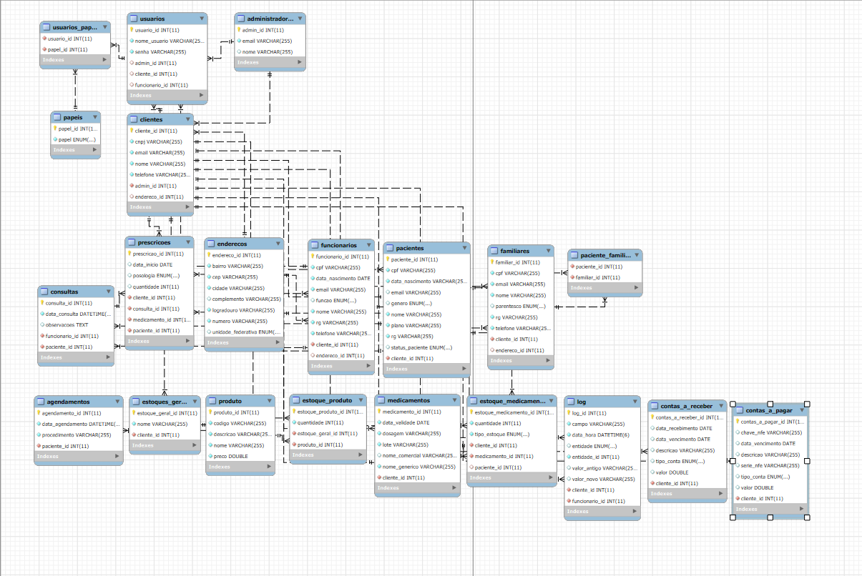

DIAGRAMA DE ATIVIDADES

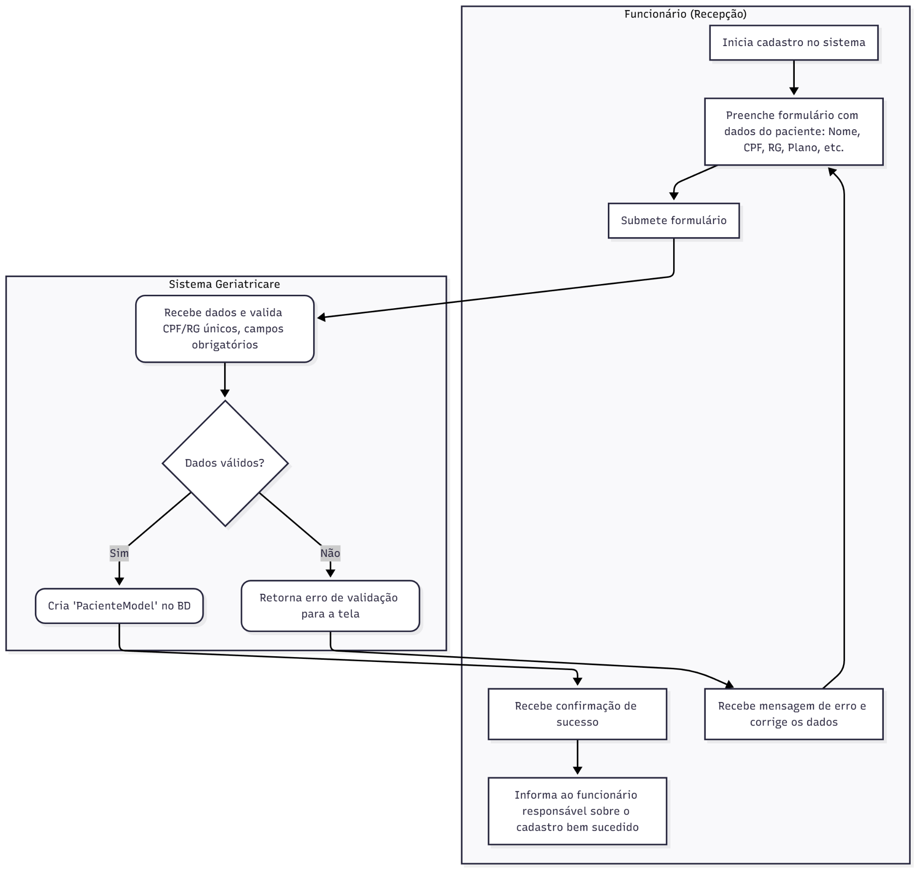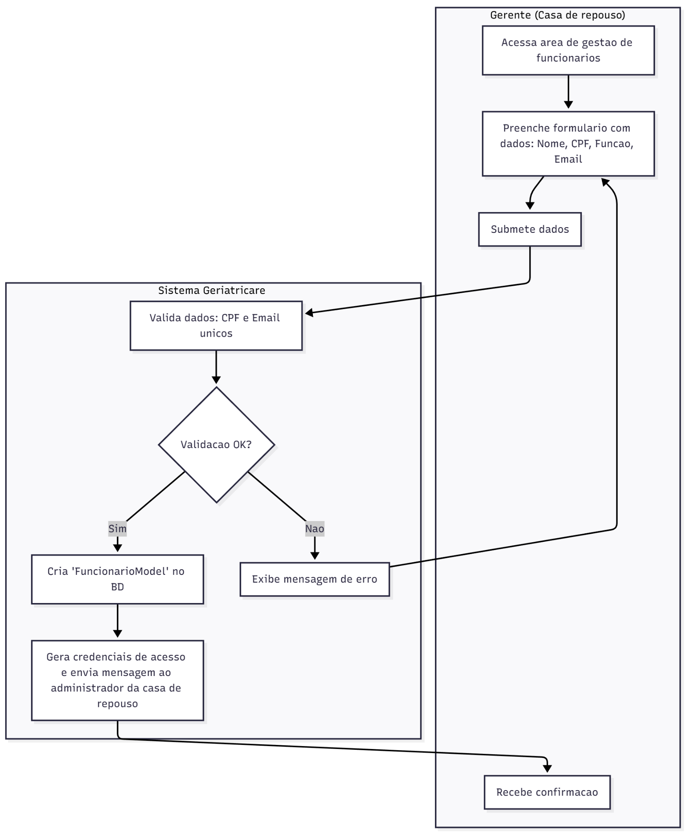

Diagrama 1: Cadastro de Pacientes Diagrama 2: Cadastro de Funcionários
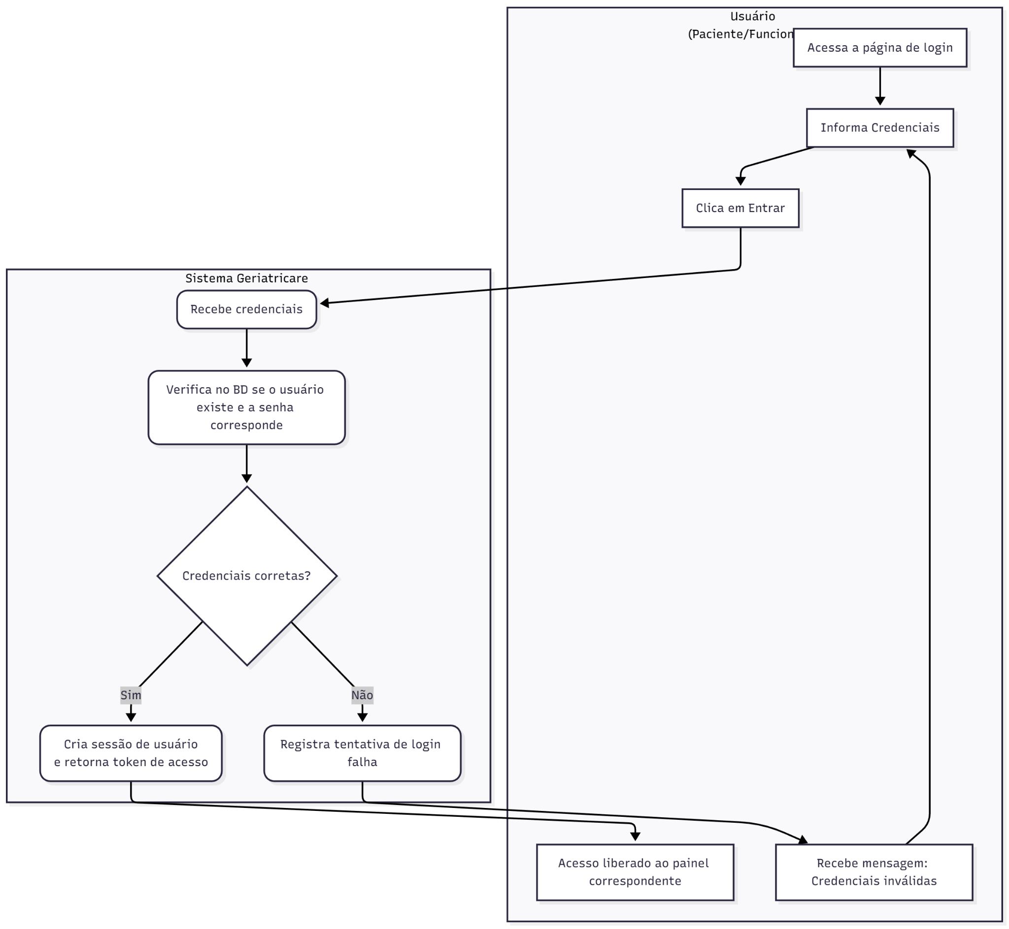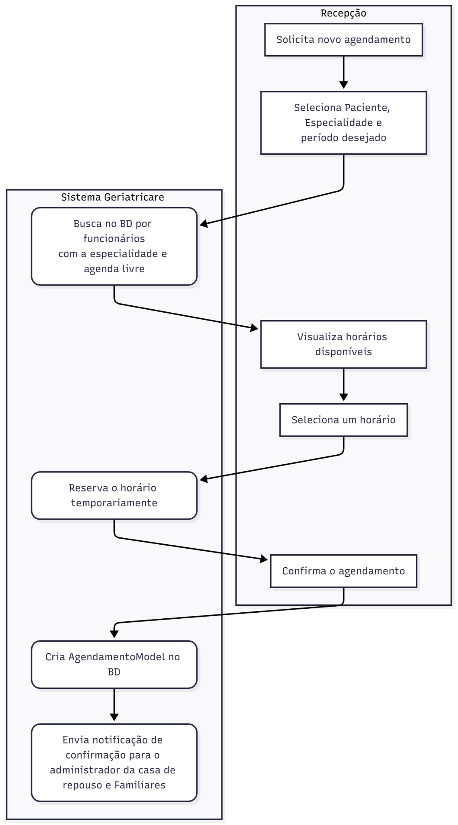

Diagrama 3: Login de Usuário Diagrama 4: Criação de Consulta
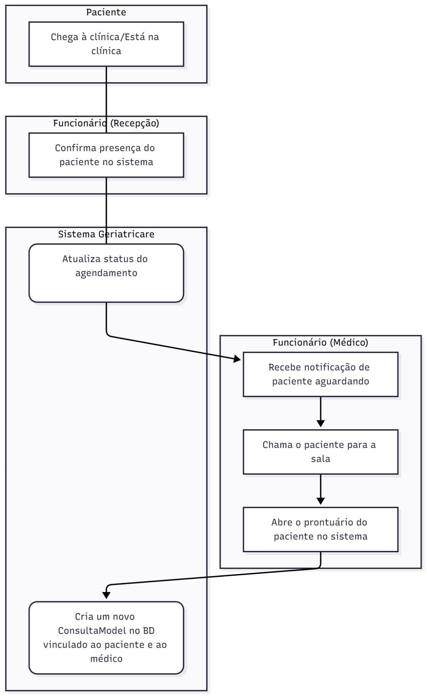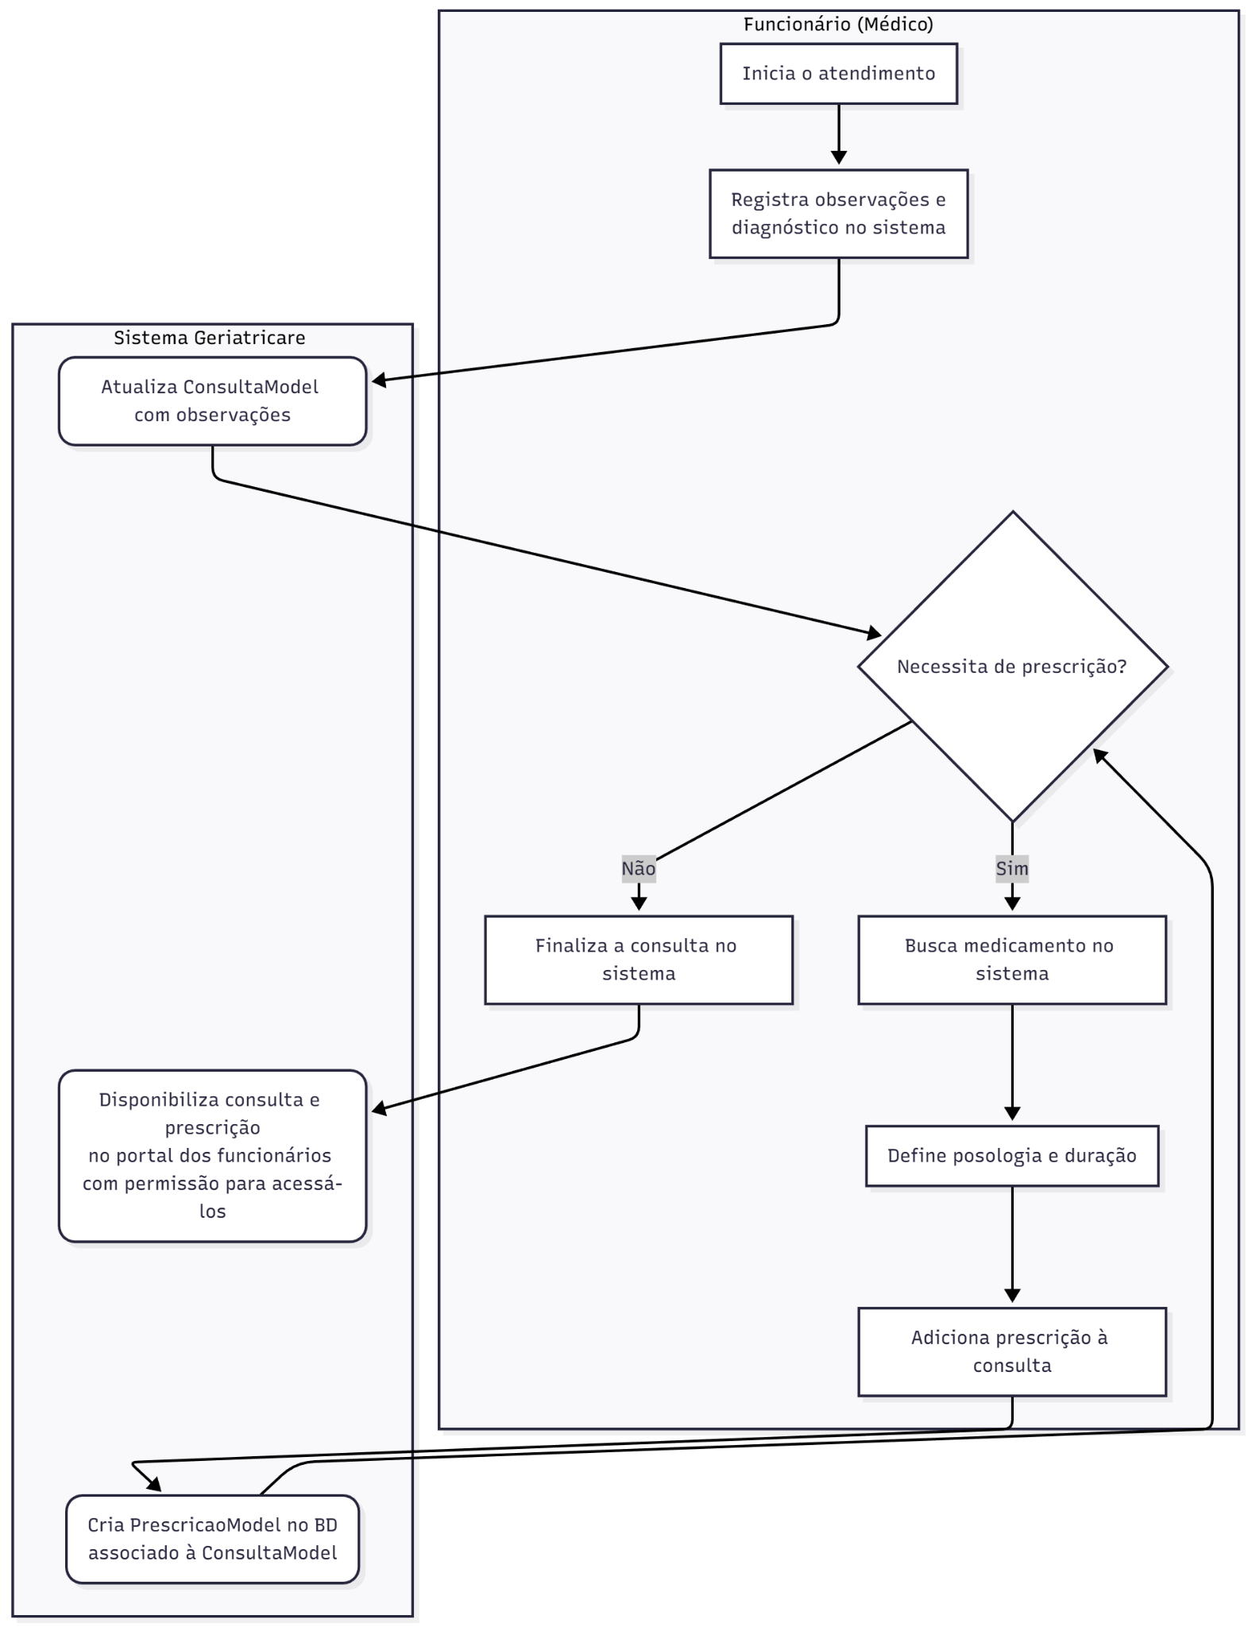

Diagrama 5: Check-in de Paciente Diagrama 6: Realização de Consulta
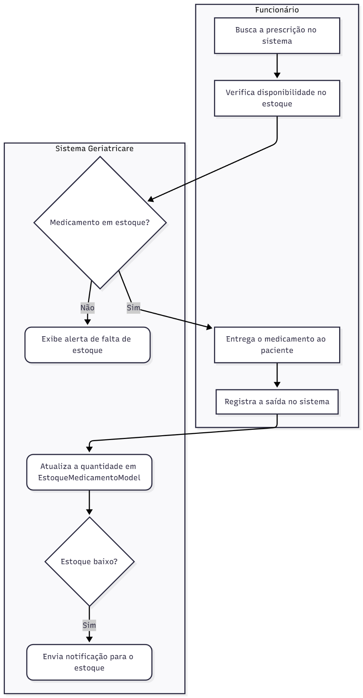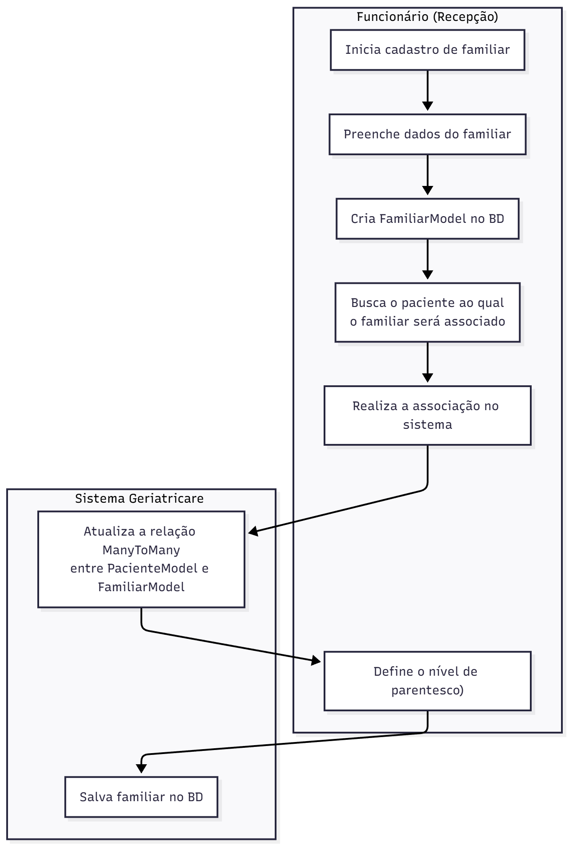

Diagrama 7: Dispensação de Medicamentos Diagrama 8: Cadastro/Associação de Familiar

CONCLUSÃO
Este documento formaliza os requisitos funcionais e não funcionais essenciais para o Sistema de Gestão para ILPIs. Considerando que o projeto já se encontra em fase ativa de execução, com artefatos de design de interface (protótipos no Figma) e rotas da API Backend (Java) parcialmente implementados, esta especificação assume um papel duplo:
- Validação do Escopo Atual: Serve para auditar e alinhar o desenvolvimento já realizado, garantindo que as telas desenhadas e os endpoints criados correspondam às necessidades de negócio aqui descritas.
- Guia para Desenvolvimento Futuro: Estabelece o roteiro claro para a finalização do frontend em React, a conclusão da lógica de negócios no backend e a integração completa do sistema.
A aprovação desta especificação consolida a visão do produto e define oficialmente os critérios de aceite para a homologação e entrega da versão 1.0 do software.

